**UNIVERSIDAD REGIONAL AMAZÓNICA IKIAM**

**BIOINFORMÁTICA**

|  |  |
| --- | --- |
| **Nombres:** Daniela Alejandra Chávez Carranza | **Docente:** Moisés Gualapuro |
| **Fecha:** 25 de mayo de 2022 | **Nivel:** Sexto |

**Tarea 3.1**

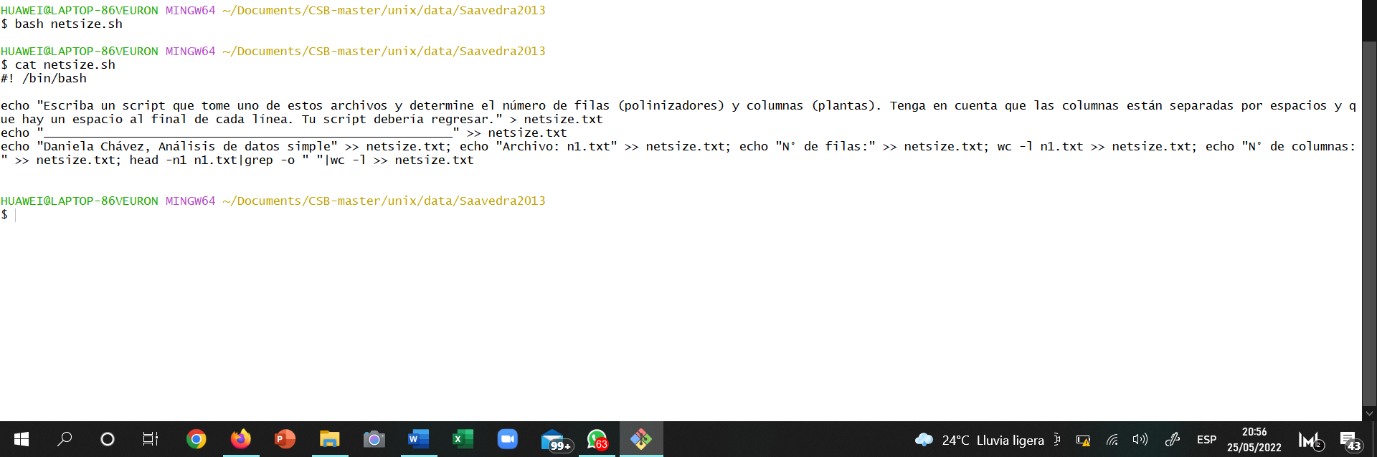

**Tarea 3.2**

